# Mini Proyecto # 2

**Ejercicio 1 Función acumulada ponderada:**

Un algoritmo eficiente que además es rápido ya que no necesita calcular la inversa es el de composición.

Entonces suponemos que podemos encontrar F1, F2 … Fn y pesos p1, p2 … pn donde p1 + p2+ … + pn = 1.

Entonces, F(x) = p1*F1(x) + p2*F2(x) +… + pn*Fn(x)

Algoritmo:

1. Generar un entero positivo aleatoriamente J donde P(J=j) = pj
2. Devolvemos X con CDF Fj dado J = j, X es generado independientemente de J

Demostración:

P(returned X <= x) = Sum[ P( X<=x | J = j )P( J = j ) ] (donde J = j)

= Sum [ P( X<=x | J = j )pj ] (distribución de J)

= Sum [ Fj(x)pj ] (dado que J = j, X ~ Fj)

= F(x) (descomposición de F)

**Ejercicio 2 Función acumulada ponderada:**

Para 100000 simulaciones de la variable aleatoria X es la siguiente.

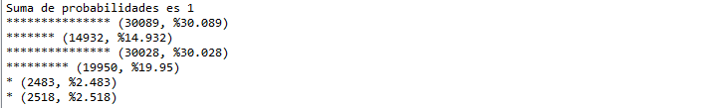

Figura 1: Resultado del algoritmo que genera una variable aleatoria.

****Figura 2: Distribución de la variable aleatoria.

La distribución de ejemplo es la presentada en la figura 2, y el resultado de la variable aleatoria es la figura 1. Nótese que el histograma esta girado 90 grados.

**Ejercicio 3 Valor Presente Neto:**

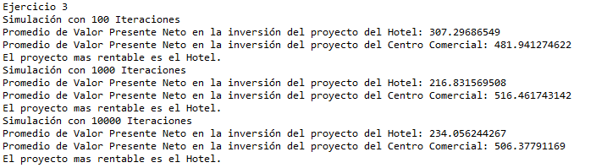

Figura 3: Resultados del ejercicio 3 con 100 iteraciones, 1000 iteraciones y 10000 iteraciones

El proyecto más rentable entre el centro comercial y el hotel, según las iteraciones, fue el proyecto del Hotel. Es recomendable apostar por el proyecto del hotel.

**Ejercicio 4 Repartidor de periódicos:**

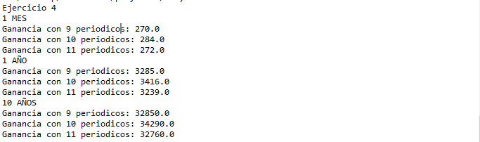

Figura 4: Resultados del ejercicio 4 con 30 iteraciones, 365 iteraciones y 3650 iteraciones

La cantidad de periódicos más rentable en todos los escenarios, 1 mes, 1 año y 10 años, es comprar en todas las ocasiones 10 periódicos. La ganancia con 10 periódicos en un mes es de 284; para un año es de 3416 y para 10 años es de 34290. Sin embargo, le hago notar que vivir de periódicos con esa ganancia en un solo mes ni siquiera es el sueldo mínimo.